INCLUDEPICTURE "C:\\Users\\JOHN\\AppData\\Roaming\\Tencent\\Users\\519647274\\QQ\\WinTemp\\RichOle\\9~Y8}KMDGA$WKYU4CL592B7.png" \* MERGEFORMATINET 
实验报告

课程名称： 数据库技术与应用
实验项目： 实验一 数据库和表的管理

学 生 姓 名：
学 号：
二级学院名称： 媒体工程学院
专 业：
指 导 教 师：

填表日期： 年 月 日

实验一 数据库和表的管理
一、实验目的
熟练掌握使用 SSMS 和 Transact-SQL 语句创建、修改和删除数据库的方法和步骤，了解 SQL Server 数据库的逻辑组件和物理存储结构； 熟练掌握使用SSMS 和Transact-SQL 语句创建、修改和删除表及各类约束的方法；熟练掌握使用 SSMS 和 T-SQL 语句向数据表中插入记录、修改记录和删除记录的操作，体会并验证各类约束所起的作用，掌握 SQL Server 中数据备份和恢复的方法。
二、实验准备：
1．用 SSMS 和 T-SQL 语句创建（CREATE）、修改（ALTER）和删除（DROP）
数据库。
2．用 SSMS 查看数据库属性。
3．用 SSMS 和 T-SQL 创建表（CREATE）、主键和各类约束。
4．用 SSMS 和 T-SQL 查看和修改表结构（ALTER），添加、删除各类约束。
5．用 SSMS 和 T-SQL 语句插入（INSERT）、修改（UPDATE）和删除（DELETE）
记录。
6．使用 SSMS 和 T-SQL 语句实现不同数据库服务器间的数据备份和恢复---
分离与附加数据库。
三、实验内容和步骤
- 数据库的创建、修改和删除
- 用 SSMS 创建学生管理系统中的数据库 student，数据文件和日志文件参 数自定，用 Transact-SQL 语句创建学生管理系统中的数据库 student2。 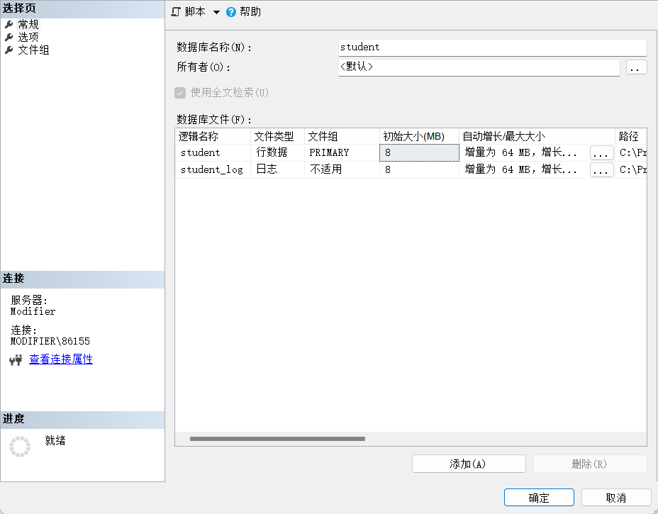
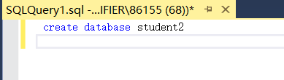

- 在磁盘路径下查看新建数据库的数据文件和日志文件。
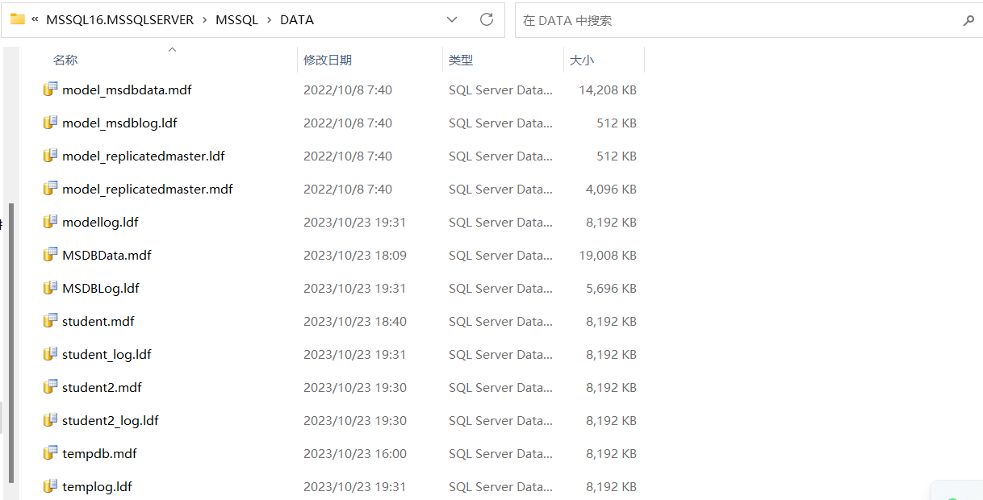

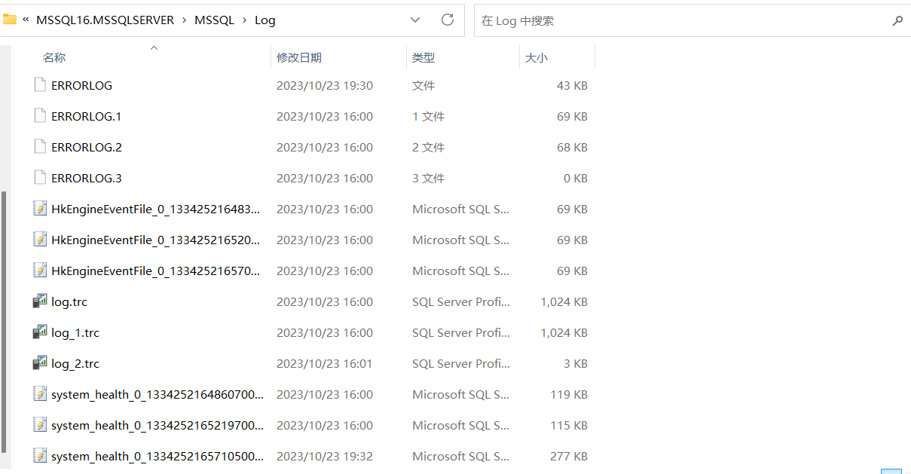

- 用 Transact-SQL 语句修改 student 数据库的属性，指定日志文件大小为 10M，最大文件大小为 20M，文件增长方式按 5%自动增长。观察若初始文件大小比修改后的文件还要大时会出现什么情况？
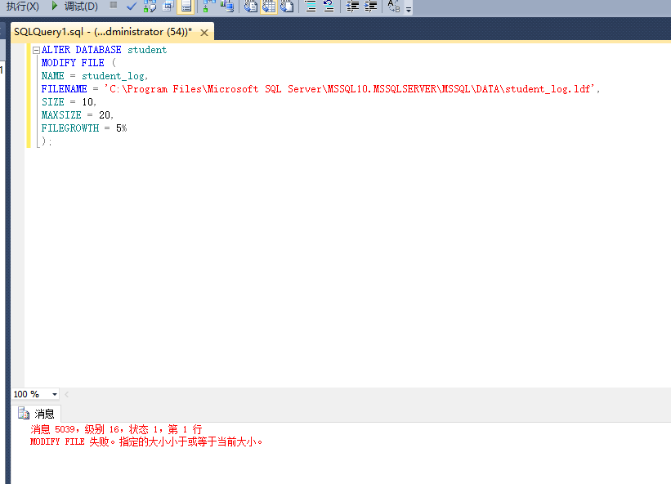
若初始文件大小比修改后的文件还要大时会报错，修改大小后如下：
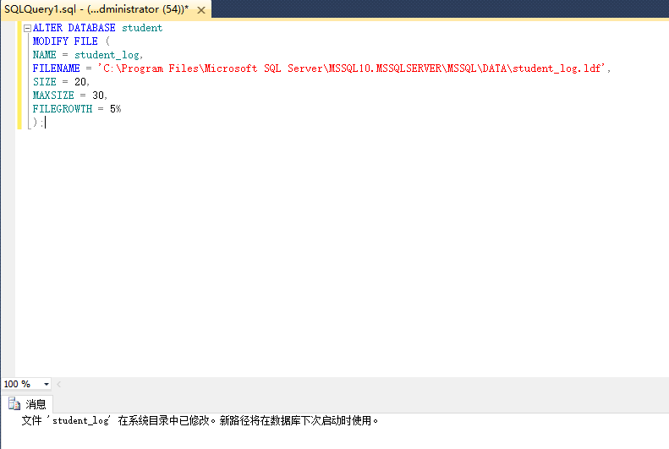
- 用 Transact-SQL 语句向 student 数据库添加一个数据文件，逻辑文件名为 stud_data2，存储路径为 D:\database，文件大小为 20M，最大文件大小为 30M， 文件增长方式按 1M 自动增长。
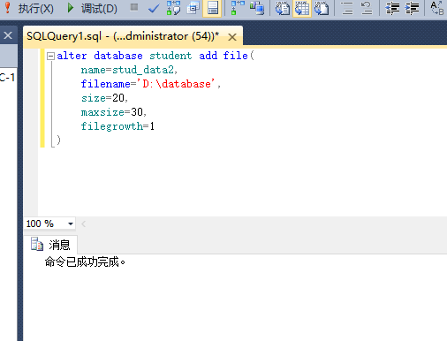
- 用 Transact-SQL 语句删除 student2 数据库，查看相应的数据文件和日志文件两个磁盘文件有何变化？
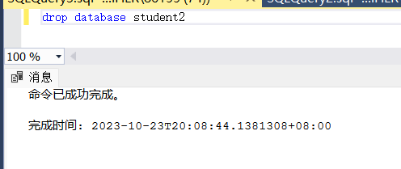
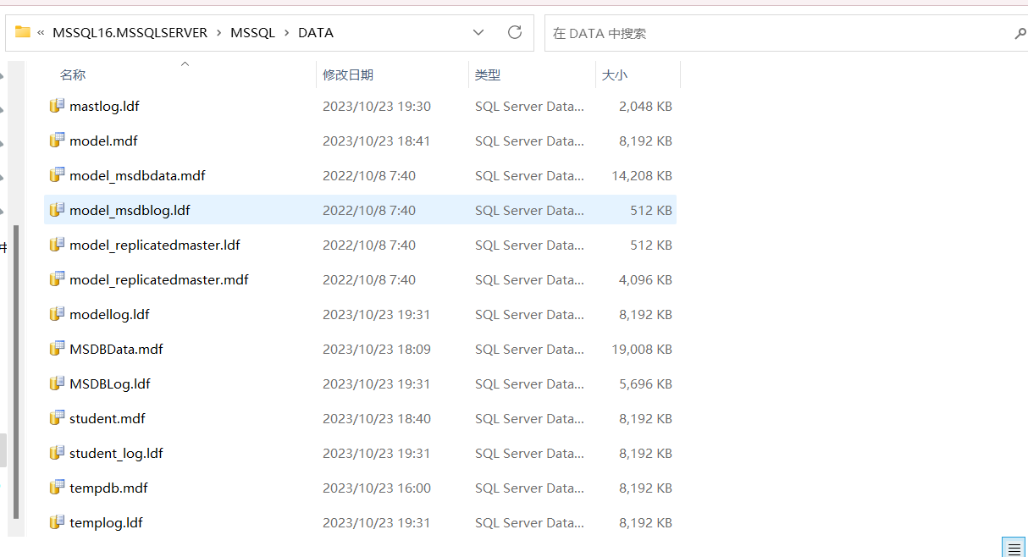
Student2有关的文件被全部删除了
- 表的管理和维护
在学生数据库 student 有学生表、课程表和选课表，关系模式如下：
学生（学号，姓名，性别，出生日期，所在系）
课程（课程号，课程名，先修课）
选课（学号，课程号，成绩）
各表结构设计如下：
studinfo(sno,sname,sgender,sbirthday,sdept)
course(cno,cname,cpno)
sc(sno,cno,score)
- 使用 SSMS，创建学生表 studinfo 和课程表 course，数据类型自定，其中 sdept 字段类型为 varchar(20)，并为每个表建立主键（设定列级主键约束）。
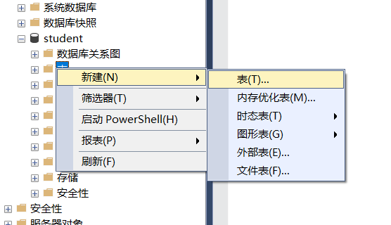
Studinfo：
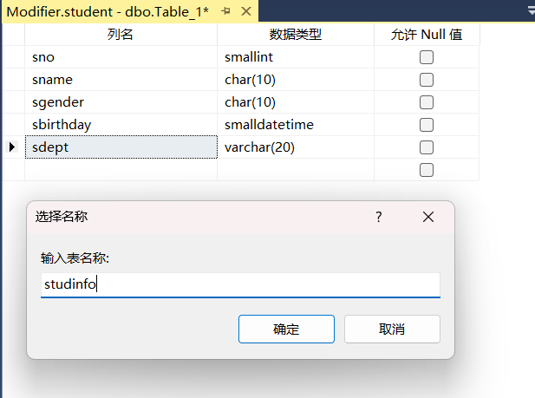
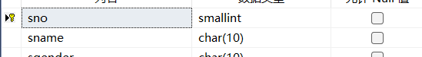
（忘记设置主键了，补上）
Course：
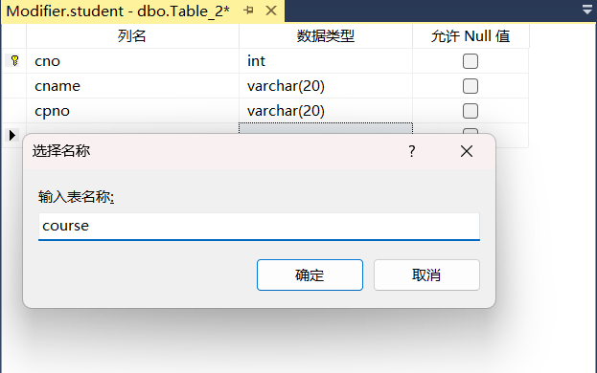
- 用 Transact-SQL 语句创建选课表 sc，设定该表的主键为表级约束，设定 成绩字段的 check 约束，使成绩的取值在 0-100 之间；分析选课表中的外键是哪 几个字段，分别参照哪个表，设置表级外键约束。
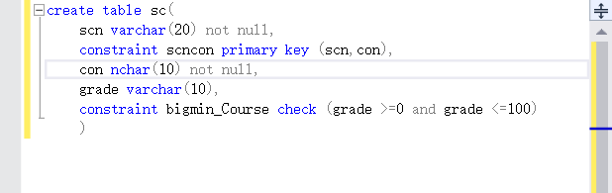
- 用 Transact-SQL 语句给学生表增加一个家庭住址字段 saddr，给课程表增 加一个学分字段 ccredit。
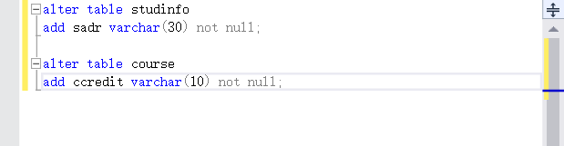
添加后如下图：
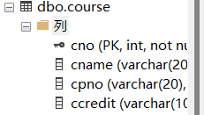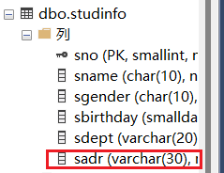
4）用 Transact-SQL 语句给学生表的姓名添加惟一性约束。
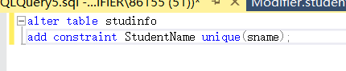
3. 表中数据的管理和维护
1）用 SSMS 向学生表 studinfo、课程表 course 和选课表 sc 中输入各至少 5 条实际数据，要求（只需最终截图）：
A. 在学生表 studinfo 中插入：一条 专业是 新媒体学院，姓名为 张杰 的学生数据 （其余信息自拟）；一条 专业是 新闻学院 的学生数据（其余 信息自拟）；一条 专业是 电子信息学院，生日为 1998-10-15 的学生数据（其 余信息自拟）；一条 专业是 电子信息学院，生日为 2001-10-15 的学生数据 （其余信息自拟）；一条 专业是 计算机学院，姓名为 张三 的学生数据（其 余信息自拟）；
B. 在课程表 course 中插入：一条 数据库技术与应用 课程信息，先修为 数据结构与算法；一条 数据结构与算法 课程信息，先修为 C++；一条 信 息管理系统 课程信息；其余课程信息自拟；
C. 在选课表 sc 中插入：至少 12 条选修数据库技术与应用课程的记录； 确保存在同一学生至少选修 3 门不同课的记录；确保存在一学生有两门课成 绩，分别为 86 和 90；确保课程表 course 中的每门课至少有两个学生的成绩； 确保有 5 条选修信息管理系统课程记录，且有 2 条成绩在 80-90 之间。
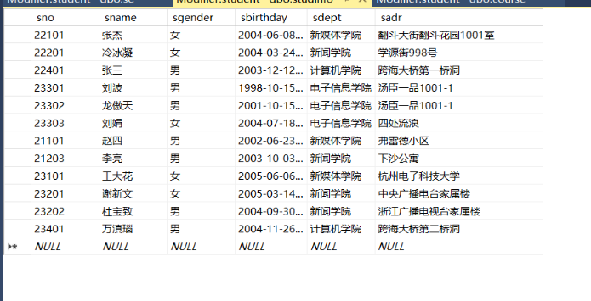

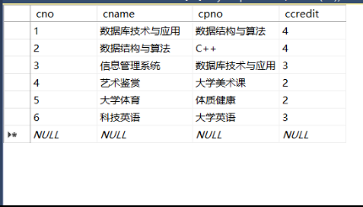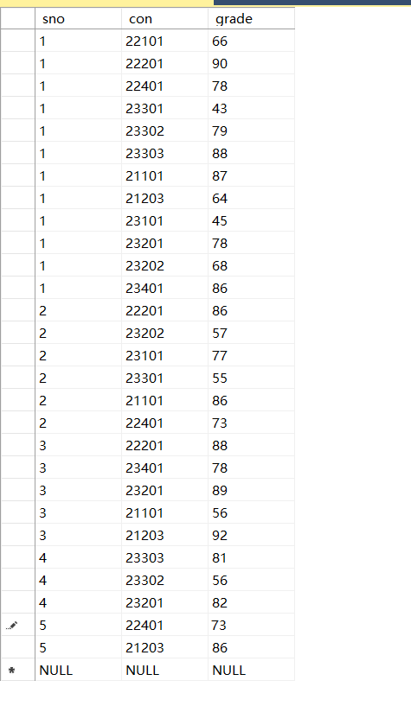
2）用 Transact-SQL 语句向学生表和选课表中插入自己的信息。
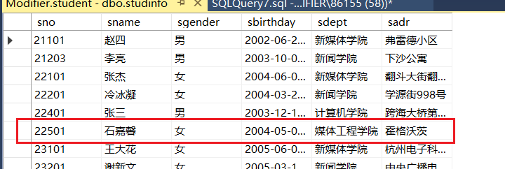
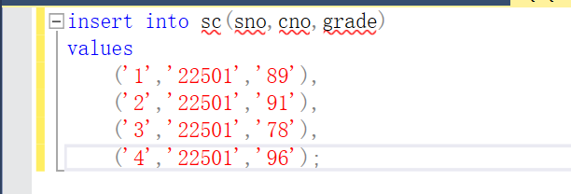

3）用 Transact-SQL 语句在选课表中删除自己所选修的一门课程，比如删除
“C 语言”。
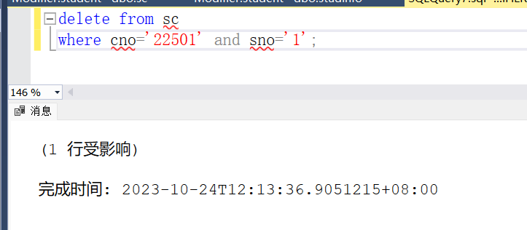
4）用 Transact-SQL 语句在选课表中插入一条课程表中不存在课程的选修记
录，观察出现的提示信息并分析。
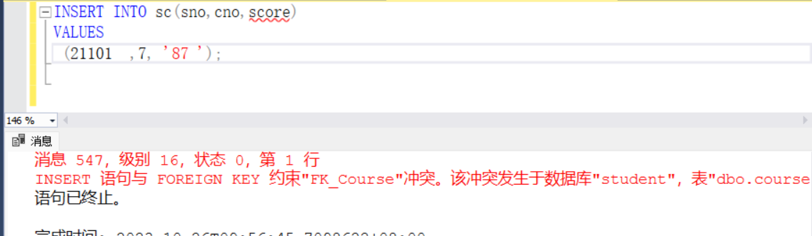
*5）新建一个系部表 department（系部名称，总人数，男生人数，女生人数）， 用 Transact-SQL 语句从学生表中采集相应信息添加到系部表。
*为选做
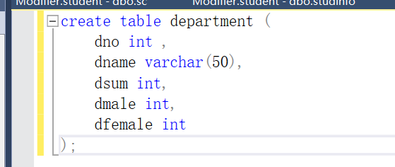
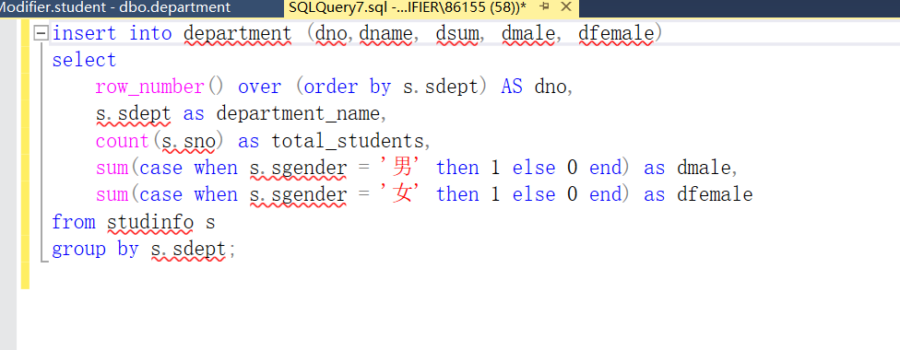
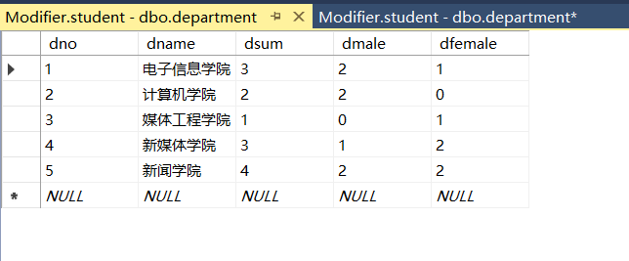
4. 数据分离和附加
1）用 SSMS 分离学生数据库 student，复制相应的*.mdf 和*.ldf 两个文件到 U 盘。
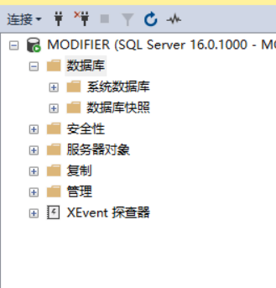
2）用 SSMS 附加学生数据库 student
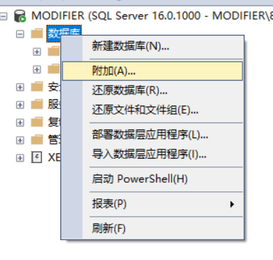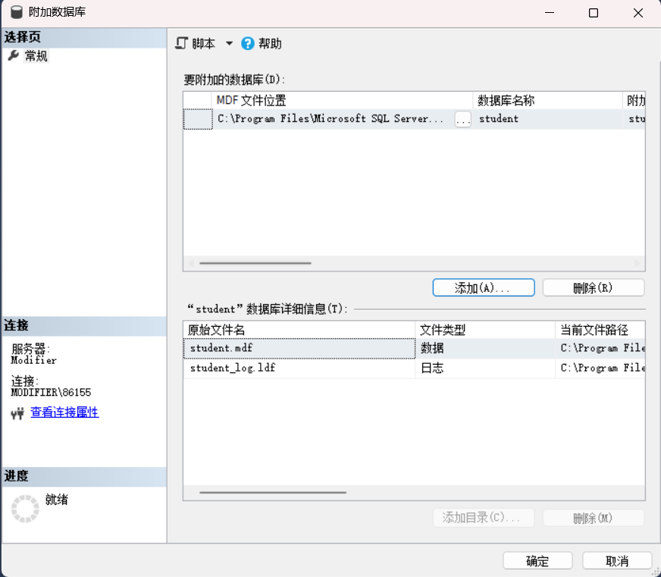
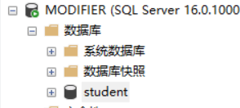
四、实验总结
在本次数据库实验的过程中，我学到了许多关于数据库管理和SQL查询的知识
通过实验，我学会了如何编写各种类型的SQL查询，包括插入、更新、删除和检索数据。学到了如何设计数据库模式以满足特定的需求。解如何维护数据完整性，包括使用主键、外键和约束来确保数据的一致性和准确性。除此之外还学到了如何定期备份数据库，并在需要时进行恢复操作。

